배포 구성
로그프레소 소나는 여러 대의 노드(서버)를 묶어 하나의 시스템처럼 작동하는 클러스터 구성을 지원합니다. 클러스터를 구성하면 각 노드에 고가용성(HA) 설정을 적용하여 안정성과 사용성을 높일 수 있습니다.

아키텍처
클러스터 아키텍처는 클러스터를 구성하는 계층에 따라 다음과 같이 구분할 수 있습니다.
- 1 티어: 분석 노드 (단일 계층)
- 2 티어: 전달 (제1계층) - 분석 (제2계층) / 수집 (제1계층) - 분석 (제2계층)
- 3 티어: 전달 (제1계층) - 수집 (제2계층) - 분석 (제3계층)
하루에 수집되는 원본 로그의 양에 따라 적절한 아키텍처를 선택해 사용하세요. 로그프레소가 권장하는 아키텍처는 3티어입니다.
1 티어: 분석 노드
1 티어 구성을 그림으로 표현하면 다음과 같습니다. 좌측은 단일 분석 노드 구성, 우측은 분석 노드 페어 구성입니다. 1티어 클러스터는 하루 최대 250GB의 데이터(250GB/일)를 처리할 수 있습니다.
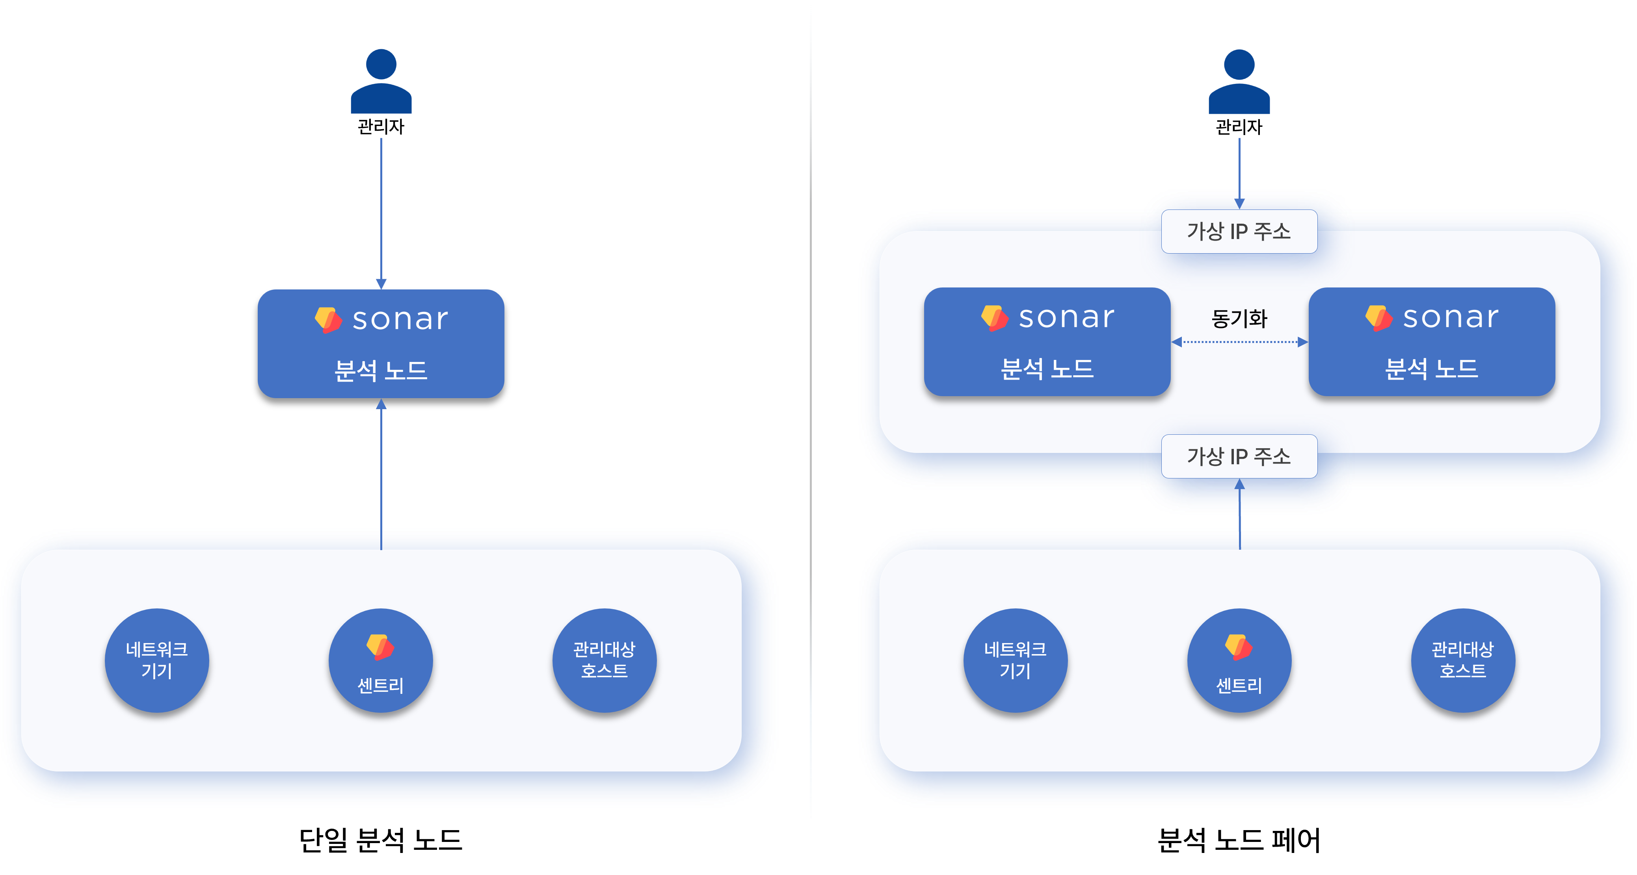
단일 분석 노드는 수집 노드와 분석 노드의 기능을 동시에 수행하는 가장 단순한 구조입니다. 노드에 장애가 발생하면 데이터 유실이 발생할 수 있습니다.
분석 노드 페어는 각 노드가 가상 IP 주소를 공유합니다.
- 네트워크 부하 분산은 상단에 배치된 L4 로드밸런서/스위치의 IP 주소로 데이터를 전송하면 두 노드 중 하나가 데이터를 수신합니다.
- 네트워크 기기, 관리대상 호스트, 센트리가 데이터를 전송하면 분석 노드 페어중 액티브 노드가 데이터를 수신하고, 스탠바이노드와 동기화합니다.
- 사용자가 웹 콘솔에 접속하고자 할 때 가상 IP 주소로 접속하면 두 노드 중 하나가 서비스를 제공합니다.
수집할 데이터가 증가하면 3 티어 구성으로 변경해야 합니다.
2 티어: 전달-분석 / 수집-분석
2티어 구성을 그림으로 표현하면 다음과 같습니다. 좌측은 전달-분석 노드 구성, 우측은 수집-분석 노드 구성(레거시)입니다.
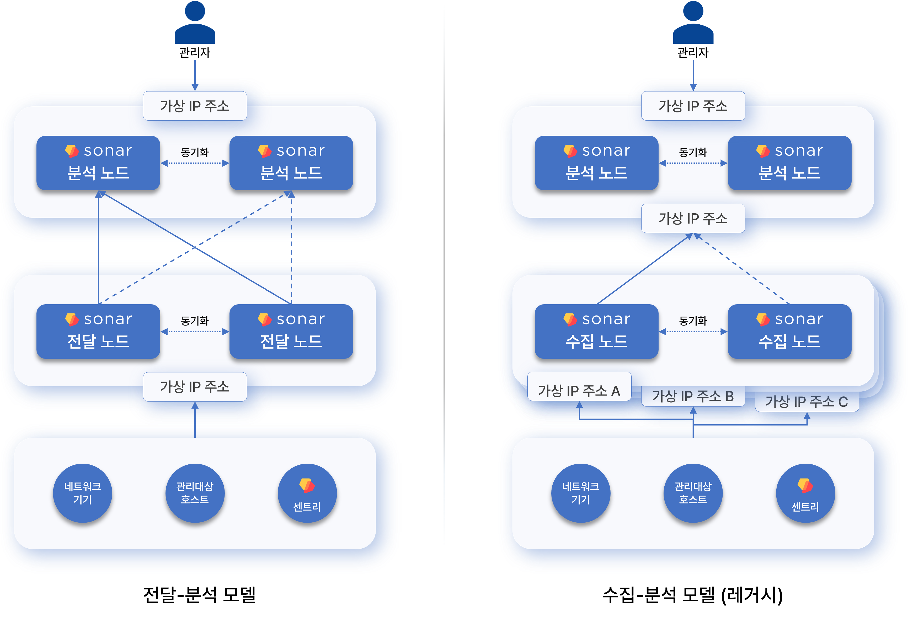
전달-분석 구성은 [로그프레소 클라우드](https://logpresso.cloud/)에서 볼 수 있는 기본 구성입니다. 전달 노드는 4.0.2404.0 버전에서 도입되어 데이터 게이트웨이 및 로드밸런서의 역할을 합니다. (관련 문서). 전달 노드는 단일 노드로 운용할 수 있지만 이중화를 권장합니다.
수집-분석 구성(레거시)은 4.0.2404.0 버전 이전에 사용하던 아키텍처입니다. 데이터 원천(네트워크 기기, 관리대상 호스트, 센트리)마다 각각 지정된 수집 노드 페어와 통신해야 하므로 수집 노드 페어가 늘어날수록 네트워크 토폴로지가 복잡해지는 단점이 있어 권장하지 않습니다.
3 티어: 전달-수집-분석
3 티어 구성은 대규모 데이터 수집 환경에 권장합니다.
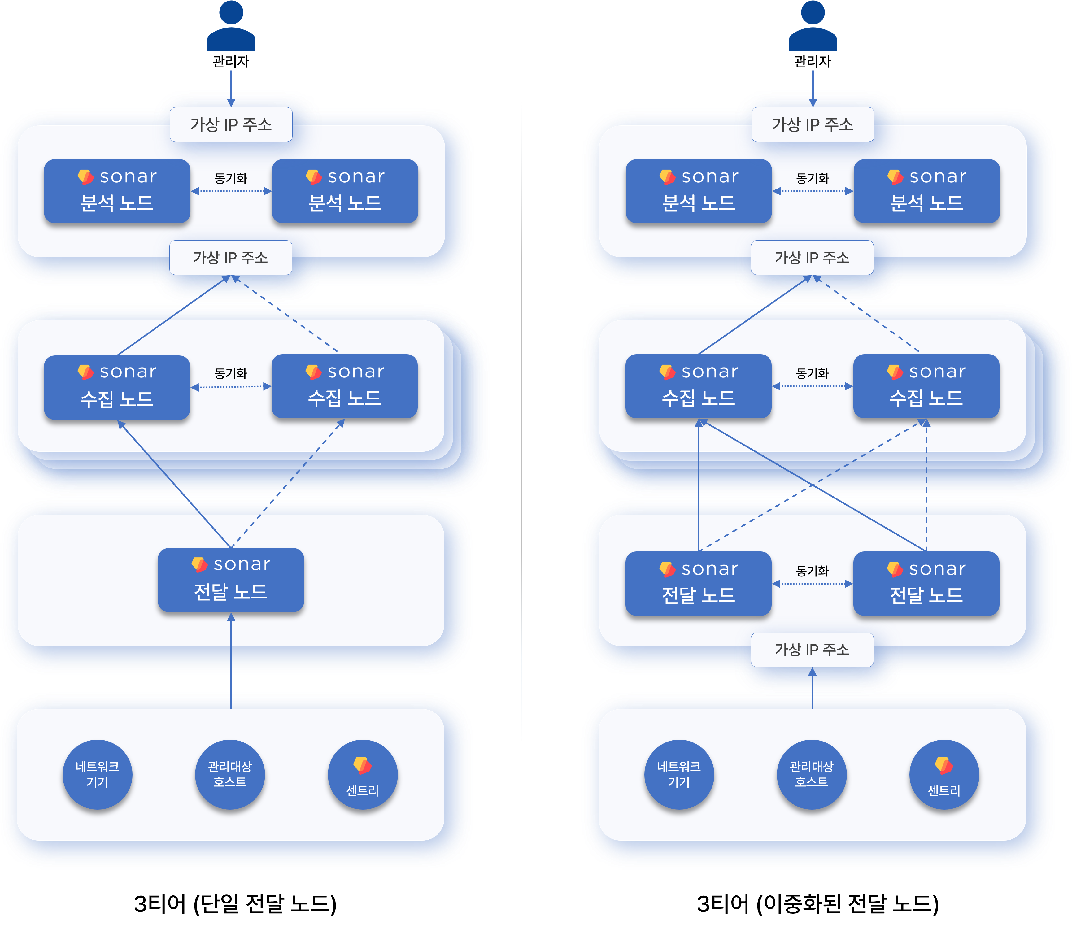
수집 노드 페어가 2개 이상이면 반드시 전달 노드를 구성하세요. 전달 노드를 추가하면 2 티어 수집-분석 모델의 토폴로지 문제를 해결할 수 있습니다.

노드별 기능
로그프레소 클러스터를 구성하는 노드(서버)는 역할에 따라 분석 노드(control node), 수집 노드(data node), 전달 노드(forwarder node)로 구분됩니다. 단독 실행되는 로그프레소 소나 서버는 수집 노드, 분석 노드의 역할을 모두 수행한다고 볼 수 있습니다.
분석 노드
분석 노드는 클러스터의 모든 노드를 제어하고, 사용자에게 웹 콘솔 서비스를 제공합니다. 이중화된 분석 노드(분석 노드 페어)는 가상 IP 주소를 공유합니다.
노드 제어
클러스터 내의 노드는 폴링(polling) 방식으로 통신합니다. 전달 노드, 수집 노드가 분석 노드에게 설정 및 정책 동기화를 요청하면, 분석 노드는 각 노드의 요청에 따라 변경된 설정이나 정책을 전송합니다.
사용자 웹 인터페이스
사용자는 분석 노드의 가상 IP 또는 도메인 주소로 웹 콘솔에 접근할 수 있습니다. 정책 위반으로 소명 요청을 받은 임직원과 이를 검토해야 하는 결재자에게 전송되는 소명 요청 및 검토 요청 역시 이 웹 주소를 통해 전달됩니다.
데이터 분석, 보안 위협 및 이상행위 탐지
분석 노드는 수집 노드에 적재된 데이터를 바탕으로 실시간 탐지, 배치 탐지 시나리오에 따라 다음과 같은 동작을 수행합니다.
- 보안 위협이나 이상행위 이벤트 탐지
- 티켓 발행 및 관리
- 소명 관리
- 탐지된 위협에 자동 대응
분석 노드는 로그프레소 쿼리문의 실행 계획을 수립하고 관리하며, 각 노드에서 분산 처리된 결과를 수집하여 데이터를 가공합니다. 사용자가 분석 노드에서 직접 실행하는 쿼리 또는 클러스터에서 주기적으로 실행되는 대부분의 쿼리는 분석 노드가 수집 노드에 저장된 데이터를 읽어와 처리합니다.
수집 노드
수집 노드는 수집기를 통해 수집된 데이터를 파싱하고 정규화, 인덱싱하여 테이블에 저장하고 관리합니다.
데이터 적재 및 쿼리 실행
파서에 의한 원본 데이터 파싱과 수집 모델에 정의된 정규화는 모두 수집 노드에서 이뤄집니다.
모든 수집 노드는 각각 동일한 이름을 갖는 테이블에 원본 데이터와 정규화된 데이터를 함께 저장합니다. 분석 노드에서 로그프레소 쿼리를 실행하면 table, fulltext와 같은 데이터 조회 명령이 각 수집 노드에서 병렬로 처리됩니다.
생명주기 관리
수집 노드는 테이블에 정의된 보관 주기와 데이터 생명주기에 따라 수집된 원본 로그 데이터를 관리합니다.
전달 노드
전달 노드는 4.0.2404.0 버전에서 도입되었습니다(관련 문서). 이중화된 전달 노드는 가상 IP 주소를 공유합니다.
- 수집 노드 페어가 2개 이상일 때, 전달 노드가 포함된 3 티어 구성을 권장합니다.
- 전달 노드 페어를 액티브-액티브 방식으로 운영하려면 L4 스위치나 네트워크 로드밸런서가 필요합니다.
데이터 게이트웨이
수집기는 전달 노드에서 실행되고, 전달 노드는 로그프레소 클러스터의 데이터 송수신 게이트웨이가 됩니다. 전달 노드의 가상 IP 주소 또는 도메인 주소가 게이트웨이 주소로 사용됩니다.
수집 노드가 데이터 게이트웨이 역할을 수행할 수 있지만 권장하지 않습니다. 그러나 데이터 원천(네트워크 기기, 관리대상 호스트, 센트리)마다 각각 지정된 수집 노드 페어와 통신해야 하므로 수집 노드 페어가 늘어날수록 네트워크 토폴로지가 복잡해지는 단점이 있어 권장하지는 않습니다.
부하 분산
전달 노드가 수신/수집한 데이터는 수집 노드로 전송됩니다. 전달 노드는 수집기에 정의된 전송 방식에 따라 여러 수집 노드 페어에 균등하게 데이터가 적재되도록 로드 밸런싱을 수행하거나, 특정한 노드 페어로 데이터를 전송합니다.
전달 노드는 수집 노드와 통신 중 장애를 감지하면 전송할 데이터를 메모리와 로컬 디스크에 임시 보관하고, 장애가 복구되면 보관한 데이터를 수집 노드로 재전송합니다. 전달 노드는 전송을 완료한 후 로컬에 남아 있는 데이터를 제거합니다.
센트리와 다른 점
로그프레소 센트리도 데이터를 전달하는 기능을 제공하지만, 센트리는 관리 대상 서버에 설치되는 용도이기 때문에 최소한의 시스템 자원을 사용하도록 설계되어 있으며 수집에 관련된 최소한의 기능만을 제공합니다. 반면 전달 노드는 독립적인 머신으로 구성되며 앱 설치 기능을 제공합니다.
특히 사용자 네트워크에 위치한 장비에서 로그프레소 클라우드 인스턴스에 Syslog를 전송하는 경우에는 인터넷 구간에서 평문 노출을 방지하고 UDP 패킷 유실을 최소화하기 위하여 사용자 네트워크에 전달 노드를 설치하여 로그를 전달해야 합니다.
아래 표는 센트리와 전달 노드 기능을 대비하여 요약 설명합니다.
기능 | 센트리 | 전달 노드
시스템 자원 | 최소 사용 | 전체 사용
TLS 암호화 통신 | 지원 | 지원
실시간 압축 전송 | 지원 | 지원
데이터 수집 | 지원 | 지원
데이터 파싱 | 미지원 | 미지원
데이터 필터링 | 지원 | 지원
내부 데이터 중계 | 미지원 | 지원
외부 시스템 전달 | 미지원 | 지원
쿼리 실행 | 미지원 | 지원
앱 설치 | 미지원 | 지원
고가용성 구성 | 미지원 | 지원
자동 부하 분산 | 미지원 | 지원

